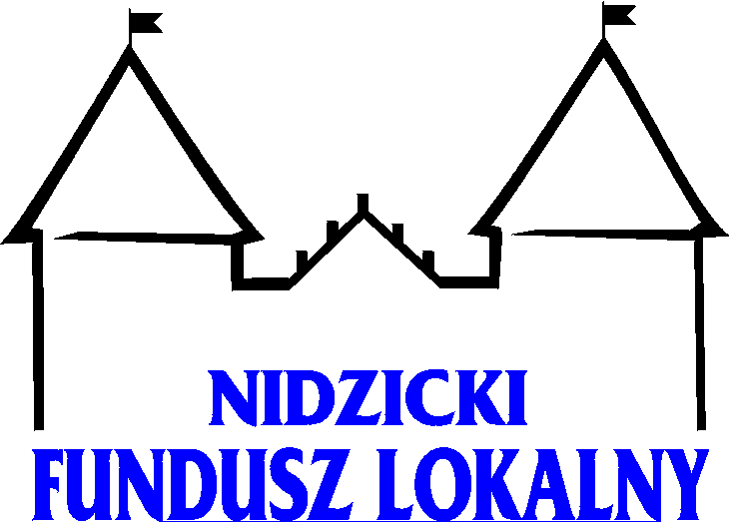

...................................................
^{(miejscowość, data)}

..........................................................................
^{(imię i nazwisko)}
..........................................................................
..........................................................................
^{(adres)}

OŚWIADCZENIE

Na podstawie Rozporządzenia Parlamentu Europejskiego i Rady (UE) 2016/679 z dnia 27 kwietnia 2016 r. w sprawie ochrony osób fizycznych w związku z przetwarzaniem danych osobowych i w sprawie swobodnego przepływu takich danych (Dz.Urz.UE.L Nr 119, str. 1) - dalej RODO, oraz ustawy z dnia 10 maja 2018 r. o ochronie danych osobowych (Dz. U. z 2018 r. poz 1000) wyrażam zgodę na przetwarzanie moich danych osobowych oraz wykorzystanie mojego wizerunku przez Nidzicki Fundusz Lokalny z siedzibą w Kamionce 7, 13-100 Nidzica dla celów prowadzonej przez niego działalności statutowej.
Jednocześnie potwierdzam, że zostałam/em poinformowana/y o przysługujących mi prawach, a w szczególności o możliwości wglądu do moich danych osobowych i możliwości ich poprawiania, a także o adresie siedziby i pełnej nazwie Stowarzyszenia oraz o celu zbierania danych.
Zgodnie z art. 13 ust. 1 i 2 RODO informujemy, iż administratorem danych osobowych jest Nidzicki Fundusz Lokalny, Kamionka 7, 13-100 Nidzica, KRS 0000047959, zwana dalej: „Administratorem”. Szczegółowe informacje o sposobie i zakresie przetwarzania danych dostępne są w klauzuli informacyjnej, dostępnej u Administratora.

. . . . . . . . . . . . . . . . . . . . . . . .
podpis kandydata na stypendystę

